Приложение 1
к распоряжению Исполнительного комитета
Нижнекамского муници-
пального района
от 21.01.2025 № 24

Схема размещения мест (площадок) накопления твердых коммунальных отходов на территории Нижнекамского муниципального района

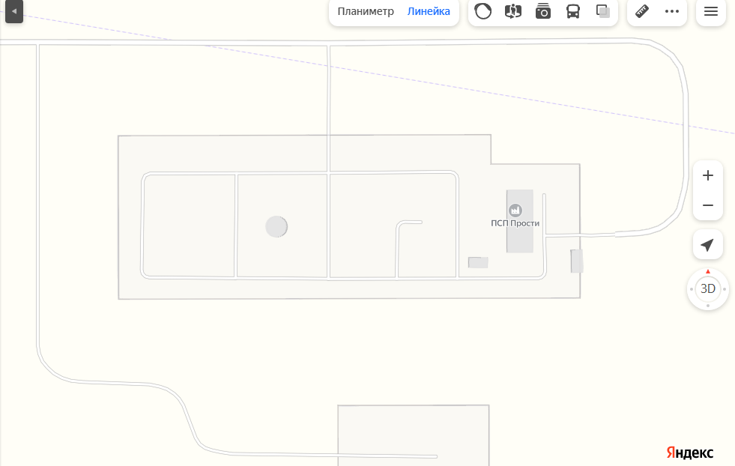

Адрес расположения: Нижнекамский район, Простинское сельское поселение, ПСП «Нижнекамский НПЗ».
(55.618189 51.969137)

Организация-балансодержатель: АО «Транснефть-Прикамье».
Пункт в Реестре мест (площадок) накопления твердых коммунальных отходов на территории муниципального образования «Нижнекамский муниципальный район» Республики Татарстан: 1.6.

- место (площадка) накопления ТКО

Приложение 2
к распоряжению Исполнительного комитета
Нижнекамского муници-
пального района
от 21.01.2025 № 24

Схема размещения мест (площадок) накопления твердых коммунальных отходов на территории Нижнекамского муниципального района

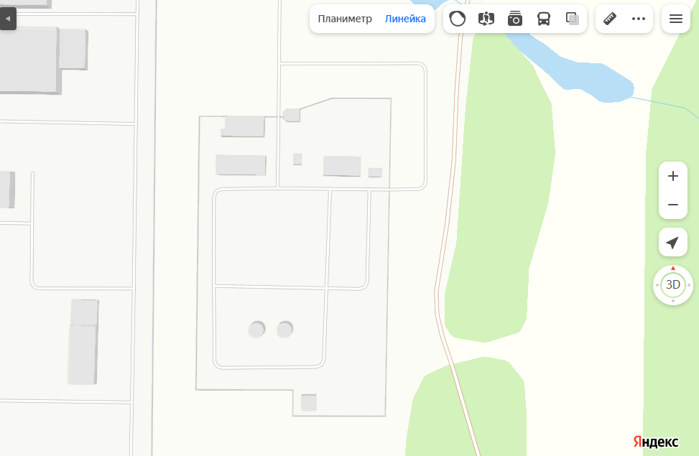

Адрес расположения: Нижнекамский район, ПСП «Нижнекамск».
(55.567839 51.93381)

Организация-балансодержатель: АО «Транснефть-Прикамье».
Пункт в Реестре мест (площадок) накопления твердых коммунальных отходов на территории муниципального образования «Нижнекамский муниципальный район» Республики Татарстан: 1.7.

- место (площадка) накопления ТКО

